９ 浴室等（条例第２３条関係）
政 令 | 条 例
 | 第二十三条 不特定かつ多数の者が利用し、又は主として高齢者、障害者等が利用する浴室等を設ける場合には、床の表面は、粗面とし、又は滑りにくい材料で仕上げなければならない。
 | ２ 浴室等のうち一以上（男子用及び女子用の区別があるときは、それぞれ一以上）は、次に掲げるものでなければならない。
 | 一 浴槽、シャワー、手すり等を適切に配置すること。
 | 二 車椅子使用者が円滑に利用できるよう十分な空間を確保すること。
三 出入口は、次に掲げるものであること。
イ 幅は、八十センチメートル以上とすること。
ロ 戸を設ける場合には、自動的に開閉する構造その他の車椅子使用者が容易に開閉して通過できる構造とし、かつ、その前後に高低差がないこと。

◎ 移動等円滑化基準チェックリスト（条例付加分）
施設等 | チェック項目
浴室等  （条例第21条） | ①表面は滑りにくい仕上げであるか
 | ②車椅子使用者用浴室等を設けているか（１以上） | －
 | (1)浴槽、シャワー、手すり等が適切に配置されているか
 | (2)車椅子使用者が円滑に利用できる十分な空間が確保されているか
 | (3)出入口の幅は８０ｃｍ以上であるか
 | (4)出入口の戸は車椅子使用者が通過しやすく、前後に水平部分を設けているか

〔解説〕
○公衆浴場や宿泊施設、スポーツ施設等の共同の浴室、シャワー室を設ける場合は、障がい者をはじめ、全ての人が利用することができるよう定めたものである。次の用途に応じて、対象となる浴室等は規定が適用される。

建築物の用途 | 基準適合の対象となる浴室等
特別特定建築物 | 不特定かつ多数が利用し、又は主として高齢者、障がい者等が利用する浴室等
条例11条で追加する特定建築物 | 多数の者が利用する浴室等

チェックリスト①（条例第23条第1項）
○対象となる浴室の床は全て、表面を滑りにくい仕上げとしなければならない。
（床の滑りに関し、建築設計標準に評価指標等が示されている。建築設計標準P2-301～P2-302参照。）

チェックリスト②（条例第23条第2項）
○建築物に、「不特定かつ多数の者、又は主として高齢者、障害者等が利用する（条例で追加する特定建築物については、多数の者が利用する）浴室等」が設けられている場合、その１以上は次の要件を満たす浴室等としなければならない。
（１）浴槽、シャワー、手すり等を適切に配置すること
（２）車椅子使用者が円滑に利用できるよう十分な空間を確保すること
（３）出入口の幅を80cm以上とすること
（４）出入口の戸は車椅子使用者が容易に開閉して通過できる構造、かつ、その前後に高低差がないこと（移動等円滑化経路を構成する出入口参照（Ｐ76））

（１） 浴槽、シャワー、手すり等を適切に配置すること
○高齢者、障がい者等が安全に利用できるよう、脱衣室、浴室、障がい者用シャワーブース、更衣ブース等に転倒防止、身体支持、移動補助に配慮した手すりの設置を求めるものである。浴槽、シャワーについても高齢者、障がい者等が利用しやすいよう高さ等に配慮し、設置するものとする。

（２） 車椅子使用者が円滑に利用できるよう十分な空間を確保すること
○車椅子使用者が浴室等で転回できるものとして、直径150cm以上の円が内接できる広さを
備えることを基本とする。
○なお、脱衣室は「浴室等」の一部として扱い、脱衣室を設置する場合は、十分な空間（直径150cm以上の円）を確保することを基本とする。

●車椅子使用者用洗い場を設けた大浴場、脱衣室の計画例（建築設計標準P2-196より）
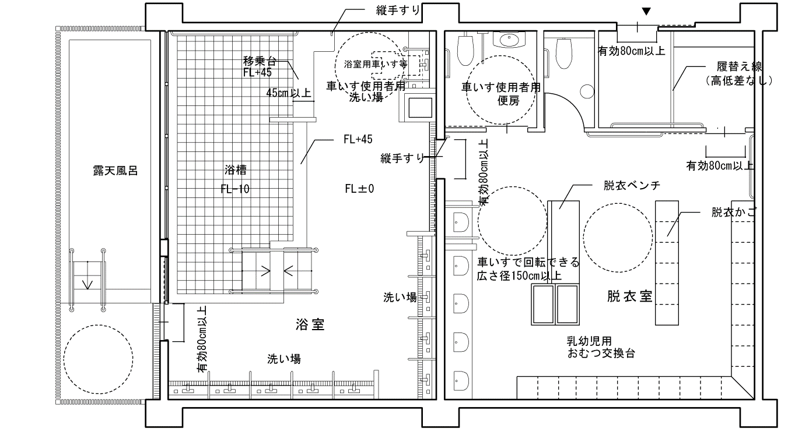

○また、床面積の合計が500㎡程度の小規模な施設については、平面計画、利用実態等を鑑み、簡易型の浴室等の設置でもやむを得ないものとする。

●簡易型の浴室の計画例
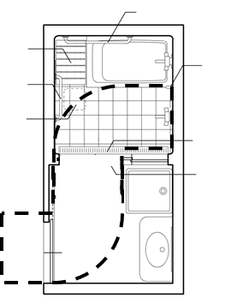
横手すり（移動用）
縦手すり
（浴槽出入り用）
引き戸
移乗台
浴室内の通路幅
90㎝以上
脱衣室
ベンチ
浴室内の通路幅
90㎝以上
段差解消
出入口は
80cm以上確保
浴室内の通路幅
90㎝以上

横手すり
（移動用）

〔法逐条解説〕 政令規定なし
〔建築設計標準〕２．１０ 浴室・シャワー室、脱衣室・更衣室
：Ｐ２－１９２～Ｐ２－２０２
参 考

